Консультация для родителей:

«Развивающая доска своими руками»
Проще всего создать классический бизиборд. Фигурный и двусторонний бизиборд – более сложные варианты, требующие определенных навыков и инструментов. А вот бизидом, бизикуб или же другие объемные виды развивающих досок подойдут только тем, кто готов потратить не один день, а то и неделю, на их создание.
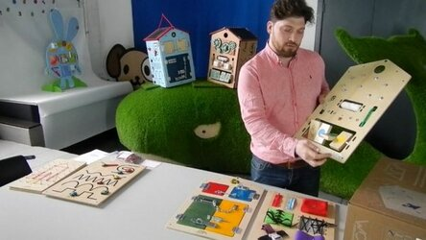
Найти расчеты, размеры и чертежи для бизикубиков или домиков можно в интернете. Но если вы захотите создать что-то более необычное, например, пирамиду или же настоящую бизимашину, то продумывать крепежи, стыковки, а также то, где и какие элементы закреплять, нужно будет самостоятельно. Также время уйдет и на подключение электрики и различных кнопок-пищалок. Поэтому, если вы ограничены во времени или же не уверенны в том, что сможете все это сделать, то лучше не создавать себе проблему, а смастерить самую простую развивающую доску.
По крайней мере, самым простым бизибордом ребенок сможет пользоваться в то время, пока вы мастерите что-то более сложное. Ведь практика показывает, что многие взрослые и сами увлекаются процессом создания такой развивающей игрушки, в результате чего попасть в руки ребенку она может только через несколько месяцев.

Список самых необходимых инструментов
Для создания бизиборда в первую очередь вам понадобиться материал для основания. Чаще всего для этого используется мебельный щит, толщиной в 18 мм, или же фанера (12 мм). Если вы выбираете фанеру, то не забудьте обратить внимание и на ее сорт. Он должен быть не ниже чем 2/4, но в желательно использовать материал более высокого качества. Помимо этого, в качестве основания подойдут полки из старых шкафов (они толще), металлические боковушки от системного блока компьютера или даже старый чемодан.
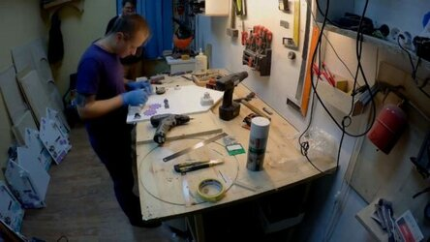
Из инструментов потребуется следующее:
- Шуруповерт;
- Отвертка;
- Электролобзик;
- Рулетка;
- Кусачки;
- Ножницы;
- Плоскогубцы;
- Шлифовальная машинка или же другие абразивные материалы.
Кроме того, вам потребуется набор крепежных элементов:
- Саморезы. Желательно, чтобы их длина которых будет не более толщины основания;
- Болтики;
- Шайбы;
- Уголки;
- Гвозди;
- Суперклей;
- Прочее.
Здесь все зависит от того, какой именно вариант бизиборда вы выберете, а также от того, какие именно элементы вы будете закреплять.
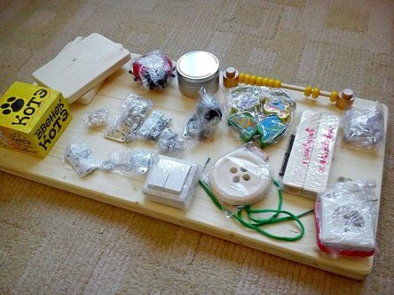
Кстати, не забудьте собрать у себя дома, а также докупить все необходимые детали. Кроме того, если вы решили покрасить основание бизиборда или же покрыть его лаком, то обязательно подготовьте и эти материалы. Также не забудьте купить кисточки и губки для прокраски.

Этапы работ
После того, как вы приобретете все необходимые элементы, крепежи и унструменты, можно будет начинать приступать к созданию бизиборда. Этот процесс состоит из нескольких этапов:
- Примерка и раскладка всех элементов. Это необходимо для того, чтобы убедиться в том, что вы все продумали и правильно рассчитали. Лучше это сделать заранее, чем пытаться потом исправить свои же ошибки.
- Раскройка материала. Теперь стоит вырезать одну или несколько плоскостей, которые будут служить основанием бизиборда, дверцы, планки и другие элементы, необходимые для реализации вашей идеи.
- Шлифовка основания и других деталей. Для начала воспользуйтесь шкуркой с крупным зерном. С ее помощью вы сможете избавиться от острых углов будущего бизиборда. После этого можно переходить к шкурке с более мелким зерном, для того чтобы отшлифовать всю рабочую поверхность развивающей доски.
- Покраска. Красить все элементы следует в 2 слоя. После того, как вы в первый раз нанесете краску или лак на детали бизиборда, обратите внимание на то, что их поверхность снова стала шероховатой. Чтобы избавиться от этого уже высохшие детали вам следует отшлифовать еще раз, используя для этого шкурку с наиболее мелким зерном. После этого нанесите лак или краску во второй раз и дождитесь ее полного высыхания. Если же вы решили оставить основание бизиборда неокрашенным, то можете просто пропустить этот пункт.
- Сборка. Теперь остается только все аккуратно собрать и надежно закрепить. Также тут стоит убедитесь в том, что прикрученные вами элементы не имеют острых углов, нет мелких съемных деталей, которые может проглотить ребенок, а саморезы нигде не прошли насквозь и не торчат острыми концами наружу.
- Доработка и украшение развивающей доски. Сделать это можно и до сборки бизиборда. Все зависит от вашей задумки и того, как вам будет удобнее. С помощью рисунков вы сможете сделать доску уникальной и неповторимой. Наносить рисунки можно как от руки, так и при помощи трафаретов. Кроме того, вы можете прибегнуть к технике декупаж, или же просто разместить на развивающей доске красивые картинки, семейные фотографии или же обклеить ее различными наклейками.

